Al Dirigente Scolastico
del Liceo Scientifico “Alfonso Maria de’ Liguori
di Acerra (NA)

Oggetto: Richiesta di partecipazione alla procedura di selezione in qualità di docente TUTOR/ACCOMPAGNATORE interno. AOODGEFID/3781 del 05/04/2017.
Cod. prog. 10.2.5.B-FSEPON-CA-2017-65
FIGURA RICHIESTA | - TUTOR  - ACCOMPAGNATORE
CODICE DEL PROGETTO | 10.2.5.B-FSEPON-CA-2017-65
DOCENTE
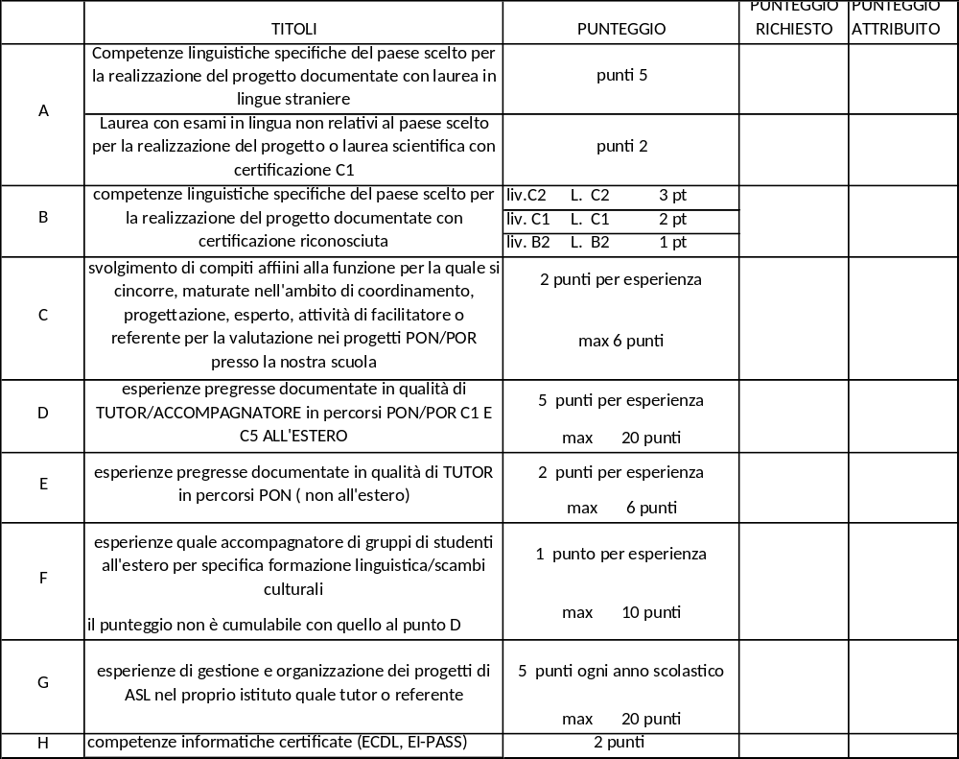

Firma

